**Станок ленточнопильный**

**BSM-85**

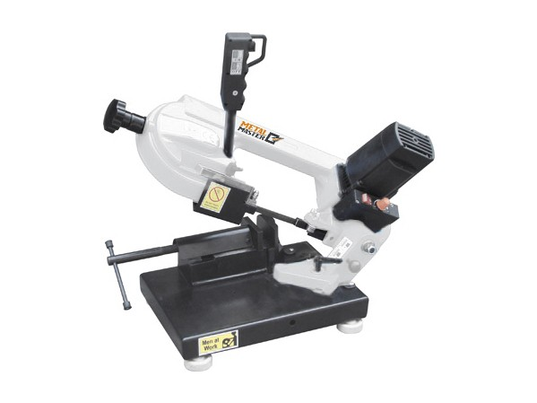

**ИНСТРУКЦИЯ ПО ЭКСПЛУАТАЦИИ**

**Техника безопасности**

Перед началом эксплуатации данного ленточнопильного станка необходимо внимательно изучить данное Руководство по эксплуатации и техническому обслуживанию.

1. Содержать рабочее место в чистоте: в целях обеспечения безопасности эксплуатации зона резки должна содержаться в чистоте.

2. Избегать вредного воздействия окружающей среды: запрещается эксплуатировать станок в местах с повышенной влажностью или во взрывоопасной среде.

3. Запрещается использовать данный станок не по назначению: при эксплуатации станка соблюдать инструкции, предоставленные в данном Руководстве. Чрезмерное натяжение режущего полотна может привести к его быстрому износу и перегреву двигателя. Информацию о времени обработки см. в таблице с рекомендациями по обработке.

4. Требования к рабочей одежде: во избежание затягивания в подвижные узлы во время работы на станке запрещается носить одежду с длинными рукавами, шарф, а также украшения типа цепочек или браслетов.

5. Всегда использовать зажимное приспособление: заготовки для обработки всегда должны быть предварительно зафиксированы с помощью зажимного приспособления. Во время обработки запрещается удерживать заготовку руками.

6. Избегать случайного запуска станка: при включении вилки в розетку убрать руки с кнопок управления станком во избежание его случайного непредвиденного запуска. Убедиться, что главный выключатель станка находится в положении «0".

7. Выполнить проверку станка: перед началом каждой операции обработки убедиться, что все части станка на месте, и безопасно расположены.

8. Уровень шума (директива EEC 09/392): уровень шума при работе станка при нормальных режимах резания:

• Leq = 82 дБ (A), при работе вхолостую

• Leq = 87,5 дБ (A), при резании

Во время работы рекомендуется использовать средства защиты органов слуха, например,

беруши.

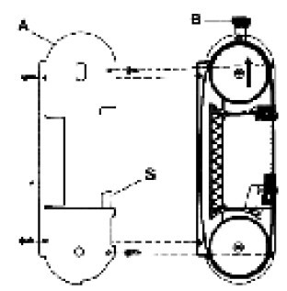

Рис.1

**Инструкции по эксплуатации**

В целях гарантии наилучшей производительности перед отправкой заказчику данные ленточнопильные станки проходят на заводе производителя строгую проверку на предмет соответствия всем необходимым требованиям. Перед началом работы оператор должен отрегулировать натяжение режущего полотна и выполнить приработку пилы.

**1. Регулировка натяжения режущего полотна (Рис. 1)**

Необходимо выполнить следующие действия: для достижения наилучшей производительности ленточнопильного станка необходимо правильно отрегулировать натяжение режущего полотна. Убедиться, что главный выключатель питания находится в положении «0». Повернуть маховичок (В) по часовой стрелке до упора, но не блокируя его полностью. Удерживая маховичок (B) неподвижным, повернуть ручку (C) против часовой стрелки до отказа.

Примечание: При слишком высоком натяжении режущее полотно будет сбегать с направляющих.

**2. Регулировка направляющей режущего полотна**

Данный станок оснащен направляющей (Е) со встроенным механизмом защиты. Направляющая станка, соответственно, направляет движение той части режущего полотна, которая непосредственно соприкасается с разрезаемой заготовкой, и одновременно с этим, служит для защиты той части режущего полотна, которая в соприкосновение с заготовкой не входит. Для регулировки, направляющей необходимо ослабить рукоятку (D) и плавно переместить направляющую (E) таким образом, чтобы подвести её ближе к или дальше от заготовки, подлежащей обработке (как показано на рис. 2).

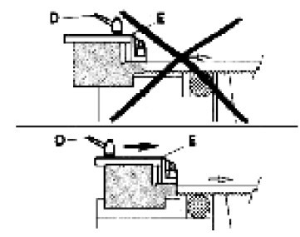

**3. Приработка режущего полотна**

Рис. 2

В целях продления срока эксплуатации и поддержания качества нового режущего полотна необходимо выполнить первые две или три операции резки, перемещая режущее полотно с легким нажимом на заготовку, а время обработки при этом должно почти вдвое превышать рекомендованное (см. таблицу с рекомендациями по обработке).

**4. Регулировка упорного стержня (рис. 3)**

При необходимости обработки нескольких деталей одинаковой длины использовать упорный стержень, входящий в комплект поставки станка. Это позволяет избежать необходимости проводить повторные измерения. Вставить стержень (F) в отверстие в основании станка и зафиксировать его при помощи двух гаек. Ослабить маховичок (B) и поместить упор (H) на необходимом расстоянии от режущего полотна. Затем зафиксировать маховичок (G).

**5. Регулировка угла резания**

Данный ленточнопильный станок позволяет осуществлять резание под углом от 0° до 45°. Для регулировки необходимо ослабить гайку (I) при помощи 17мм гаечного ключа и повернуть поворотную опору (L) по направлению к соответствующим ограничителям перемещения (M) и (N). Для регулировки на промежуточный угол повернуть поворотную опору таким образом, чтобы отметка (O) на опоре совпала с соответствующим положением на пластине. Далее вновь закрепить поворотную опору на месте при помощи гайки (I).

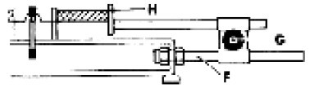

Рис. 3

**6. Замена режущего полотна**

Рис. 4

Замена режущего полотна требуется в том случае, если имеющееся полотно изношено или же необходимо полотно с другим шагом или формой зубьев (см. пункт «Выбор режущего полотна»).

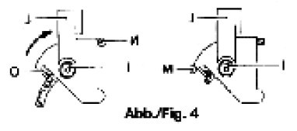

•Ослабить рукоятку D (рис. 2) и плавно переместить направляющую (Е) режущего полотна до упора, следуя направлению стрелки, как показано на рис. 2.

•Снять защитный корпус (A), отвинтив четыре винта.

•Ослабить натяжение режущего полотна, повернув ручку C (рис. 1) по часовой стрелке до упора, а маховичок (B) – против часовой стрелки.

•С помощью 10мм гаечного ключа ослабить две шестигранные гайки (P) направляющей с внешней стороны режущего полотна (рис. 5).

•С помощью того же гаечного ключа осторожно повернуть против часовой стрелки головки винтов

(Q) с той же стороны направляющей таким образом, чтобы переместить подшипники на достаточное расстояние от режущего полотна, и таким образом иметь возможность легко снять режущее полотно с направляющих.

•Сначала вытянуть режущее полотно из направляющих, а затем – из обрезиненных шкивов.

•Вставить новое режущее полотно сначала между направляющим, а затем разместить его на обрезиненных шкивах, при этом зубья режущего полотна должны быть расположены так, как

показано на рис. 6.

•Отрегулировать натяжение режущего полотна, как указано в пункте 1, и снова закрепить на месте две внешних направляющих путем поворота головки винта (Q) по часовой стрелке так, чтобы направляющие слегка соприкасались с режущим полотном.

•Закрепить на место две шестигранные гайки (P).

•Установить на место защитный корпус (A), осторожно вставив режущее полотно между защитными ремнями (S) (см. рис. 1).

•Установить направляющую (Е) режущего полотна в правильное положение для осуществления резания (см. пункт 2).

**7. Выбор скорости резания (только №. 1811000)**

Станки данной версии оснащены специальным электронным устройством, позволяющим регулировать скорость резания, поддерживая ее на постоянном уровне вне зависимости от изменения нагрузки. Таким образом, можно выбрать наиболее подходящую скорость резания в зависимости от типа разрезаемого материала путем её регулировки с помощью вариатора (T).

|  |  |  |
| --- | --- | --- |
| Пример: | | |
| Нержавеющая сталь | 30 м/мин | Положение 1 |
| Обычная сталь | 60 м/мин | Положение 3 |
| Легкие сплавы | 80 м/мин | Положение 6 |

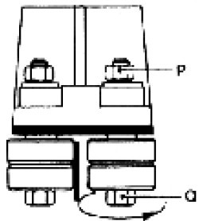

Рис. 5

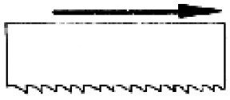

Рис. 6

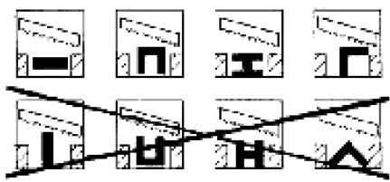

Рис. 7

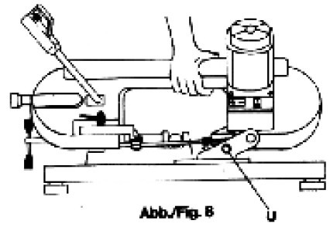

**8. Выбор режущего полотна**

Рис. 8

Выбор необходимого режущего полотна с правильными шагом и формой зубьев осуществляется на основании типа и размера материала для резания. Данный ленточнопильный станок оснащен металлическим режущим полотном размером 1325x13 мм, толщиной 0,65 мм, и шагом 8-12 зубьев на дюйм. Данное режущее полотно подходит для большинства видов обработки, возможных на данном станке. Однако, при специальных режимах резания можно использовать режущие полотна с шагом 6 зубьев или 4 зуба на дюйм. См. ниже таблицу с рекомендациями по обработке.

**9. Правильное позиционирование заготовки в зажимном приспособлении**

Заготовки для резания необходимо всегда надежно закреплять в зажимном приспособлении непосредственно между двумя зажимными губками без использования дополнительных вкладышей. Допустимые формы и профили заготовок для резания см. на рис.7.

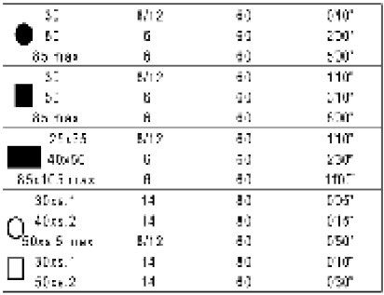

в таблице приведены приблизительные значения

**10. Фиксирующее устройство для транспортировки**

Данный станок оснащен фиксирующим устройством для транспортировки. Достаточно вставить штифт (U) в отверстие в корпусе станка и затем, захватив станок так, как показано на рис. 8, перенести его в нужное место.

**Техническое обслуживание**

**1. Соблюдать осторожность:** перед чисткой или техническим обслуживанием станка необходимо отключить его от источника питания.

**2. Своевременно удалять загрязнения и отходы резания:** используя вакуумный пылестружкосборник или щетку, очистить направляющие режущего полотна и обрезиненные шкивы.

**3. Сохранять ленточнопильный станок в исправном состоянии:** если станок не будет эксплуатироваться в течение длительного периода времени, то его необходимо хранить в оригинальной упаковке в сухом, чистом месте. При этом рекомендуется ослабить натяжение режущего полотна.

**Запасные детали**

В данном Руководстве приведены рисунки с изображением станка в разобранном виде. При необходимости можно обратиться к данным рисункам для определения запасных деталей.

В таблице приводятся приблизительные данные.

**Электрические параметры**

Принять во внимание, что в целях защиты проводки от короткого замыкания и перегрузок необходимо установить выключатель с теплоэлектромагнитным расцепителем. Данное защитное устройство необходимо выбирать в соответствии с требованиями к источнику питания станка, указанными ниже.

Номинальное напряжение ....... 220-240 Вольт

110-120 Вольт

Номинальная сила тока ........... 4,2 Ампера Поглощаемая мощность .......... 1000 Ватт Maкс. ток перегрузки (30 сек.) .. 5 Ампер

**Электросхема**

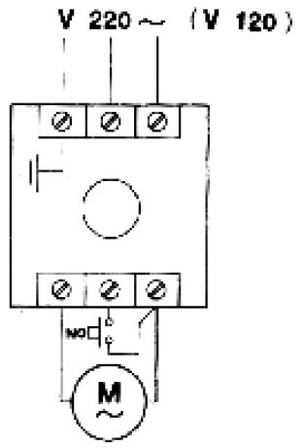

Рис. 9

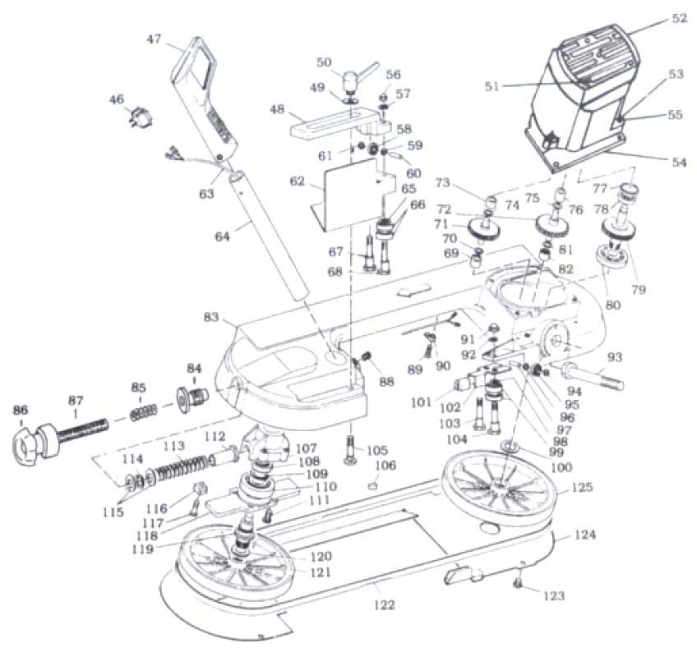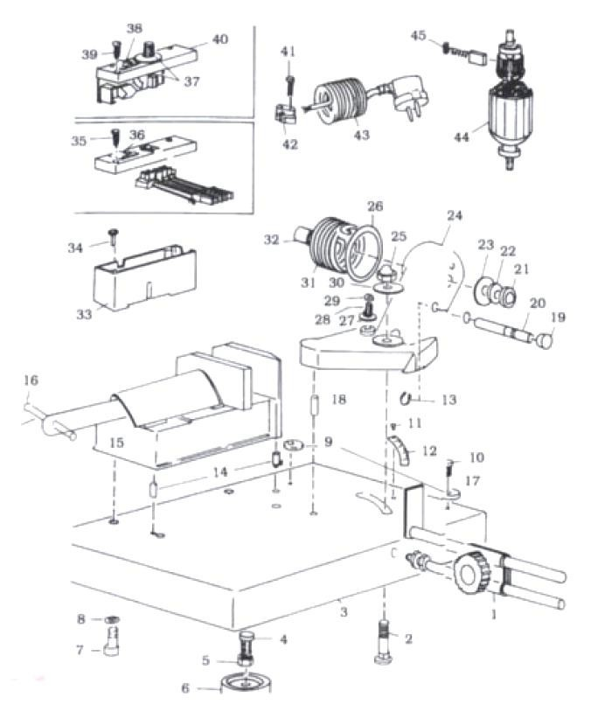

Конструкция переносного ленточнопильного станка изменена.

Перед эксплуатацией необходимо вручную отрегулировать натяжение режущего полотна.

|  |  |  |  |  |  |  |
| --- | --- | --- | --- | --- | --- | --- |
| **№** | **Описание** | |  | **№** |  | |
| 1 | Опора балансировочная | |  | 32 | Винт | |
| 2 | Винт с шестигранной головкой | |  | 33 |  |  |
| 3 | Основание | |  | 34 | Винт | |
| 4 | Винт с шестигранной головкой | |  | 35 | Винт | |
| 5 | Гайка | |  | 36 | Вкл/Откл | |
| 6 | Подложка пластмассовая | |  | 37 |  |  |
| 7 | Винт с шестигранной головкой | |  | 38 | Вкл/Откл | |
| 8 | Прокладка |  |  | 39 | Винт | |
| 9 | Упор | 40 | Крышка | |
| 10 | Винт | 41 | Винт | |
| 11 | Шкала | 42 |  |  |
| 12 | Гайка | 43 |  |
| 13 | Кольцо пластмассовое | |  | 44 |  |
| 14 | Штифт | |  | 45 |  |
| 15 | Приспособление зажимное | |  | 46 |  |
| 16 | Крышка пластмассовая | |  | 47 |  |
| 17 | Штифт |  |  | 48 |  |
| 18 | Штифт | 49 | Прокладка | |
| 19 | Крышка пластмассовая | |  | 50 |  |  |
| 20 | Штифт | |  | 51 |  |
| 21 | Гайка шестигранная | |  | 52 |  |
| 22 | Гайка | |  | 53 | Винт | |
| 23 | Гайка с шайбой | |  | 54 |  |  |
| 24 | Опора | |  | 55 | Вкладыш | |
| 25 | Гайка шестигранная | |  | 56 |  |  |
| 26 | Прокладка |  |  | 57 | Прокладка | |
| 27 | Прокладка | 58 | Подшипник | |
| 28 | Винт упорный | |  | 59 | Винт | |
| 29 | Гайка |  |  | 60 | Штифт | |
| 30 | Прокладка | 61 | Винт | |
| 31 | Пружина | 62 |  |  |

|  |  |  |  |  |  |  |
| --- | --- | --- | --- | --- | --- | --- |
| **№** | **Описание** |  |  | **№** |  | |
| 63 | Провод | 94 | Винт | |
| 64 | Ось поворота рукоятки | |  | 95 | Подшипник | |
| 65 | Прокладка |  |  | 96 | Винт | |
| 66 | Подшипник | 97 | Стержень | |
| 67 | Стержень несущий гибкий | |  | 98 | Прокладка | |
| 68 | Стержень несущий гибкий | |  | 99 | Подшипник | |
| 69 | Вкладыш |  |  | 100 | Прокладка | |
| 70 | Прокладка | 101 | Подложка | |
| 71 | Колесо зубчатое | |  | 102 |  |  |
| 72 | Колесо зубчатое | |  | 103 |  |
| 73 | Вкладыш |  |  | 104 |  |
| 74 | Прокладка | 105 |  |
| 75 | Прокладка | 106 | Гайка | |
| 76 | Вкладыш | 107 |  |  |
| 77 | Кольцо | 108 | Подшипник | |
| 78 | Подшипник | 109 | Прокладка | |
| 79 | Колесо зубчатое | |  | 110 | Подшипник | |
| 80 | Подшипник | |  | 111 |  |  |
| 81 | Колесо зубчатое | |  | 112 |  |
| 82 | Вкладыш | |  | 113 | Пружина | |
| 83 | Корпус алюминиевый | |  | 114 | Прокладка | |
| 84 | Ручка регулировки натяжения  режущего полотна | |  | 115 | Прокладка | |
| 85 | Пружина |  |  | 116 |  |  |
| 86 | Накладка | 117 |  |
| 87 | Стержень | 118 |  |
| 88 | Винт без головки | |  | 119 |  |
| 89 | Винт | |  | 120 | Прокладка | |
| 90 | Крышка пластмассовая | |  | 121 | Шкив | |
| 91 | Гайка шестигранная | |  | 122 |  |  |
| 92 | Прокладка | |  | 123 |  |
| 93 | Стержень шестигранный | |  | 124 |  |
|  |  | |  | 125 | Шкив | |